BREVET DE TECHNICIEN SUPERIEUR
Environnement Nucléaire

E4 : MODELISATION ET CHOIX TECHNIQUES EN ENVIRONNEMENT NUCLEAIRE

U4.1 : Pré-étude et modélisation

SESSION 2017

Durée : 4 heures
Coefficient : 3

Matériel autorisé :
Toutes les calculatrices de poche y compris les calculatrices programmables, alphanumériques ou à écran graphique à condition que leur fonctionnement soit autonome et qu’il ne soit pas fait usage d’imprimante (Circulaire n°99-186, 16/11/1999).

Documents à rendre avec la copie :
- Document réponse page 15/15

Dès que le sujet vous est remis, assurez-vous qu’il est complet.
Le sujet se compose de 15 pages, numérotées de 1/15 à 15/15.
Un formulaire de 6 pages est joint au sujet.

Installation de neutralisation d’effluents sodés

L’arrêt de l’installation nucléaire de base (INB) considérée a été prononcé en 1996.
Cette installation comprend un réacteur à neutrons rapides (RNR) fonctionnant avec deux circuits primaire (fluide caloporteur) et secondaire au sodium.

Le démantèlement de cette installation pose le problème de l’évacuation et du traitement des effluents sodés.

Ces effluents proviennent de différents chantiers :
- installation de brûlage de sodium secondaire et lavage de matériels sodés provenant des circuits de sodium secondaire (CNAS),
- installation TNA (Traitement du sodium - Na),
- puits de lavage et installation de brûlage du sodium primaire dans le BR.

Stockage

Les effluents pourront être contaminés par la présence de tritium (cas du sodium secondaire) ou par d’autres radioéléments (cas du sodium primaire).

Dans un premier temps, on dissout sur place le sodium pour former des effluents de concentrations comprises entre 0,4 g·L⁻¹ et 440 g·L⁻¹.

Le transport des effluents sodés vers une bâche de stockage se fait par camion.
Le traitement se fait dans le réacteur de pré-neutralisation.
Les effluents traités sont ensuite évacués vers le BTE (bâtiment de traitement des effluents).

Seule la partie stockage et pré-neutralisation fera l’objet de cette étude.

La durée de vie prévue pour cette installation de démantèlement est de 25 ans.

A. Stockage dans la bâche

Les effluents sodés sont transportés par camion vers une bâche de stockage de capacité égale à 30 m³.

Deux contraintes sont à prendre en compte :
- la température de l’effluent livré par camion-citerne ne doit pas dépasser 40 °C (valeur maximale autorisée pour le transport d’effluents sodés),
- en aucun cas la température de la bâche de stockage ne doit dépasser 50 °C.

Les effluents sodés qui sont à mélanger dans la bâche, sont assimilés à des solutions aqueuses de soude caustique.
La dilution de la soude caustique est exothermique.

L’élévation de température observée dépend :
- des températures initiales des deux solutions à mélanger,
- des concentrations initiales des solutions à mélanger. Tout autre paramètre restant identique par ailleurs, plus les concentrations des composants du mélange sont différentes, plus les phénomènes thermiques sont importants,
- des volumes des deux solutions à mélanger.

On cherche à évaluer l’impact thermique des mélanges d’effluents stockés dans la bâche.

On considère le cas où arrivent successivement deux camions transportant des effluents de même température pour les stocker dans la bâche initialement vide.

 | Effluent 1 | Effluent 2
Masse de l’effluent sodé m | 25 t
Volume de l’effluent sodé V |  | 10 m³
Masse volumique ρ |  | 1 000 kg·m⁻³
Concentration c |  | 0,4 g·L⁻¹
Concentration c |  | soit 0,4 g·kg⁻¹
Concentration c |  | soit 0,4×10⁻³ kg·kg⁻¹
Température θ | 40 °C | 40 °C
Enthalpie massique h | 160,6 kJ·kg⁻¹ | 168,9 kJ·kg⁻¹

Les concentrations c sont données en g ou kg de soude par L ou kg de solution.

Les grandeurs relatives à l’effluent 1 (ou 2) seront affectées de l’indice 1 (ou 2) : m₁, c₂, etc …

Des tables d’enthalpies massiques h, de masses volumiques ρ, de capacités calorifiques à pression constante C_{p} sont données en annexes 1 à 3 pour des solutions aqueuses de soude caustique.

I. Volume des effluents stockés

1. Déterminer en utilisant la table des enthalpies massiques, la concentration c₁ de l’effluent 1 exprimée en kg·kg⁻¹. Exprimer cette concentration en g·kg⁻¹.

2. En utilisant l’abaque des masses volumiques, déterminer la valeur de la masse volumique ρ₁ de l'effluent 1.
En déduire le volume V₁ occupé par l’effluent 1.

3. Les volumes mis en jeu sont-ils compatibles avec le volume de la bâche de stockage ?

II. Élévation de température lors du mélange

Au moment du mélange, on constate une élévation de la température.
1. Calculer les enthalpies initiales H₁ et H₂ des deux effluents. Les exprimer en MJ.
Montrer que l’enthalpie initiale totale H_{I} est de l’ordre de 5 700 MJ.

2. Montrer que la concentration massique finale c de l’effluent formé par le mélange des effluents 1 et 2 avoisine 0,21 kg·kg⁻¹.

À partir de la table des capacités calorifiques massiques à pression constante, justifier que Cp ≈ 3,66 kJ.kg⁻¹.°C⁻¹.

3. Sachant que l’enthalpie massique de l’effluent final est h = 138,7 kJ·kg⁻¹, calculer son enthalpie finale H_{F} exprimée en MJ.

4. Sachant que l’énergie dégagée sous forme de chaleur peut s’écrire sous la forme Q = ΔH = m·Cp·Δθ, calculer l’élévation de température provoquée par ce mélange.

Cette élévation de température est-elle compatible avec les contraintes fixées par l’exploitant ?

B. Réacteur de pré-neutralisation

Le pH des effluents stockés dans la bâche est trop élevé (pH > 11) pour qu’ils soient directement traités dans le BTE.
Ils sont dirigés de façon intermédiaire dans le réacteur de pré-neutralisation afin que le pH soit abaissé à une valeur comprise entre 8 et 9 par adjonction d’acide sulfurique.
Masse volumique de l’acide sulfurique : ρ = 1,8 g·cm⁻³
Capacité de la cuve du réacteur : V_{cuve} = 2 000 L.
Le volume d’eau utilisé pour le rinçage de la tuyauterie de transfert peut atteindre V_{rinçage} = 80 L. Il est déversé dans la cuve du réacteur en fin de cycle.

I. Incidence thermique – Energie produite sous forme thermique

La réaction de neutralisation entre la soude (Na⁺_{(aq)},OHˉ_{(aq)} ) contenue dans l’effluent sodé et l’acide sulfurique est exothermique ; elle libère 57,4 kJ par mole de soude neutralisée.
On souhaite déterminer l’énergie Q dégagée lors de la réaction de neutralisation du volume V_{S2} = 1 800 L d’effluent sodé à la concentration c_{S2} = 44 g·L⁻¹.

1. Calculer la quantité de matière n (en moles) de soude contenue dans le volume V_{S2}.

2. Calculer l’énergie Q dégagée lors de la réaction de neutralisation.

II. Dimensionnement du groupe-froid

L’énergie produite sous forme thermique lors de la réaction de pré-neutralisation de 1 800 L d’effluent sodé à la concentration de 44 g·L⁻¹ est égale à 114 MJ.

Afin d’évacuer cette énergie et d’éviter une montée en température dans le réacteur, un groupe-froid est dimensionné.

La durée d’un cycle de neutralisation d’un effluent ne doit pas dépasser la durée d’une journée de travail soit 8 h.

Descriptif d’un cycle :
- phase de remplissage du réacteur : 30 min au maximum,
- phase de neutralisation,
- phase de vidange et de nettoyage du réacteur en fin de cycle : 1 h.

1. Évaluer la durée maximale Δt_{cycle} de la phase de neutralisation au cours d’un cycle complet sachant que l’on prévoit une marge de sécurité de 1,5 h.

2. Calculer l’énergie E, exprimée en kWh, à dissiper par heure.

3. Déterminer la puissance P que doit fournir le groupe-froid sachant qu’une marge de sécurité de 15 % est souhaitée.

C. Pompe de remplissage du réacteur

Le transfert des effluents vers le réacteur de pré-neutralisation se fait par pompage. Le pH élevé de l’effluent étant à l’origine d’une défaillance de la pompe ; le changement de la pompe s’impose.

Elle sera remplacée par une pompe triphasée de type péristaltique c’est-à-dire supprimant les contacts effluent-corps de pompe. Les caractéristiques de cette pompe sont données en annexe 4.

La pompe est raccordée à une ligne triphasée sur laquelle 1,8 kW sont encore disponibles.

1. Le volume V = 1 800 L d’effluent doit être pompé en une durée maximale Δt_{pompe} = 30 min. Par sécurité, on applique un coefficient de sécurité de C_{S} = 2 au temps de pompage.
Calculer le débit volumique Q_{Pmini} que doit avoir la pompe.

2. À l’aide du document donné en annexe 4, choisir une pompe et préciser ses caractéristiques :
- débit volumique Q_{P},
- puissance utile nominale P_{UN},
- pression différentielle P.

3. Calculer la puissance utile P_{U} nécessaire pour pomper le fluide.
On donne la relation P_{U} = P·Q_{P} avec P = pression différentielle (en Pa)
Q_{P} = débit volumique (en m³·s⁻¹)

4. À l’aide de la courbe donnée par le constructeur, évaluer le rendement η_{P} au point de fonctionnement. Calculer la puissance absorbée P_{A}.

Cette puissance est-elle compatible avec le dimensionnement de la ligne d’alimentation ?

D. Intervention en zone contrôlée verte

La pompe, dont le changement est justifié dans la partie C, est en ZC verte. Cette intervention représente 6 heures de travail à 3 personnes.
Une cartographie du lieu de travail donne un débit de dose équivalent = 3 µSv·h⁻¹.
Une mesure de vérification avant intervention fait apparaître un point chaud imprévu à une distance d = 2,5 m du lieu d’action.
Après analyse et mesure par le service de protection radiologique (SPR), il s’avère qu’un bouchon solide de sodium primaire contenant du ⁶⁰Co s’est formé dans un coude de tuyauterie. L’activité actuelle de ce bouchon est estimée à A = 42 MBq.
Lors de l’intervention, cette tuyauterie, vide d’effluent, est ouverte.
L’objectif est de réaliser l’étude prévisionnelle de dose pour cette intervention afin d’évaluer le risque radiologique.
Les données relatives à cette partie sont regroupées dans l’annexe 5.

I. Origine du ⁶⁰Co

L’origine du ⁶⁰Co présent dans ce bouchon ne peut pas être postérieure à l’arrêt de l’installation.

1. Justifier la formation du ⁶⁰Co et écrire l’équation traduisant l’activation du ⁵⁹Co.

2. Estimer l’activité initiale minimale A₀ conduisant à ce bouchon d’activité actuelle A.

3. Quelle masse de ⁶⁰Co est actuellement présente dans ce bouchon ?

II. Incidence du point chaud seul

- Désintégration β

a. Écrire l’équation de désintégration du cobalt 60.

b. Décrire l’émission de type β associée à la désintégration (niveau d’énergie et intensité).

c. Calculer la portée des β émis dans l’air. (ρ_{air} = 1,29×10⁻³ g·cm⁻³).
Y a-t-il lieu d’en tenir compte sur le lieu de l’intervention ?

- Désexcitation γ

a. Décrire les principales émissions de type γ (niveaux d’énergie et intensités).

b. Calculer le débit de dose absorbée (exprimé en µGy·h⁻¹) à 1 m du point chaud.

c. En déduire le débit de dose équivalent à 1 m.

d. En déduire le débit de dose équivalent au poste de travail (exprimé en µSv·h⁻¹).

III. Incidences cumulées

On tient désormais compte de la dosimétrie ambiante et de l’incidence du point chaud découvert.

1. Calculer la dose équivalente collective H_{col} pour l’intervention exprimée en H.µSv.

2. En déduire la dose équivalente individuelle H_{ind}.

3. Analyser cette dosimétrie sachant que le personnel intervenant est classé catégorie B en prenant pour hypothèse que le VTE (volume de travail exposé) est de 840 heures par an.

IV. Optimisation

Si nécessaire, des solutions peuvent être envisagées afin de réduire la dosimétrie collective de l’intervention.

1. Quel est le nom de la démarche conduisant à l’optimisation de la dosimétrie ?

2. Comparer les doses collectives et individuelles des deux différents scénarios envisagés ci-dessous. Compléter le document réponse à rendre avec la copie. Conclure.

Scénario 1 :
Avec écran de protection et 1 équipe d’intervention.

Scénario 2 :
Sans écran de protection et avec 2 équipes d’intervention.

Données :
- pose d’un écran ½ autour du point chaud dont l’incidence seule est de 700 µSv·h⁻¹. La pose se fait en 1 min à 1 personnel ;
- dépose d’un écran ½ autour du point chaud dont l’incidence seule est de 700 µSv·h⁻¹. La dépose se fait en 1 min à 1 personnel ;
- partage du travail de l’intervention entre 2 équipes de 3 personnels ;
- coefficient d’exposition d’après le REX (retour d’expérience) : 0,7.

Annexe 1 : LIQUID CAUSTIC SODA – ENTHALPY
(Enthalpie massique)
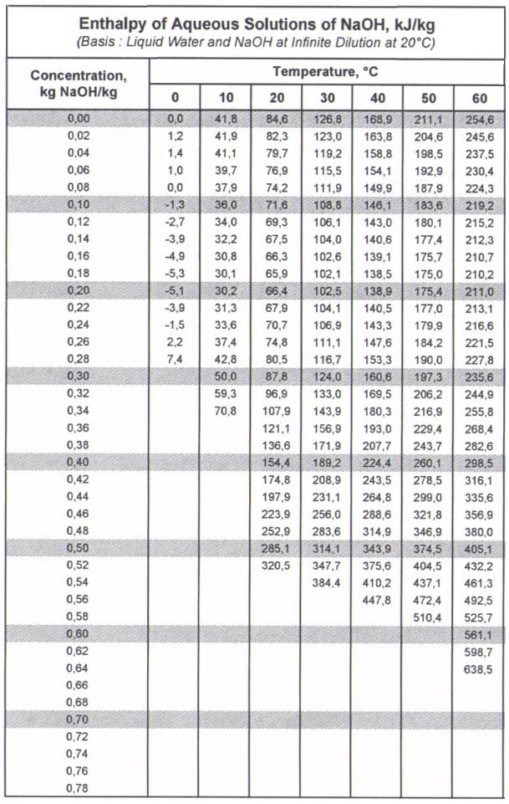

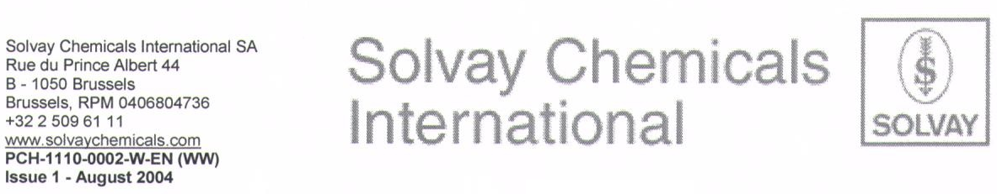

Annexe 2 : LIQUID CAUSTIC SODA – DENSITY
(Masse volumique)

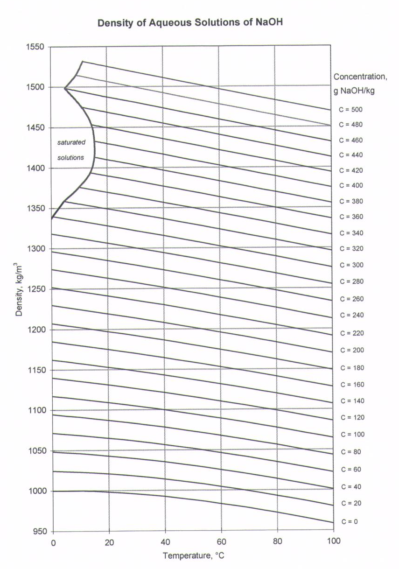

(Masse volumique)

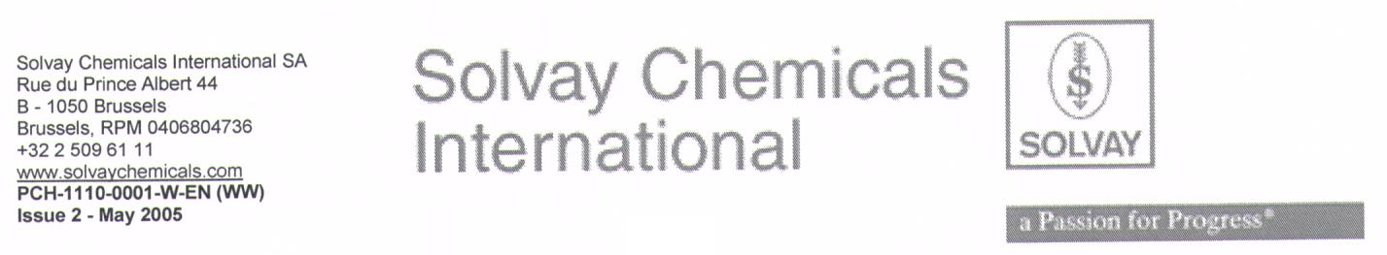

Annexe 3 : LIQUID CAUSTIC SODA – SPECIFIC HEAT
(Capacité calorifique à pression constante C_{p})

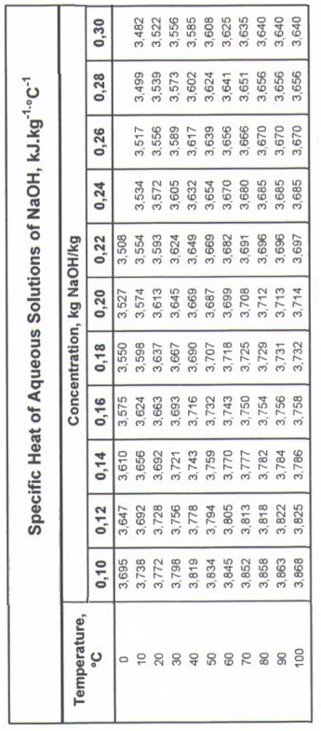

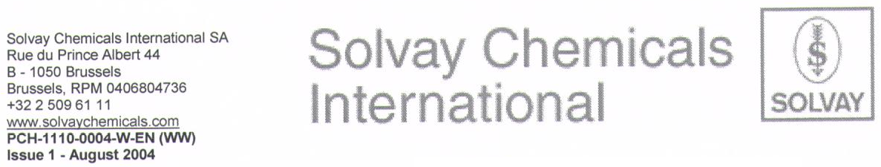

Annexe 4

chimiques
s

Puiss. utile nominale
kW
Variation
mécanique
2,5

1,5

En continu 24/24h
Intermittente
Occasionnelle

Rendement %
80
60
40
x P_{UN}
1
1,25
0,75
0,5
0,25

Annexe 5 folio 1/2

 |  | 60 | Co
 |  |  |  |  | T_{1/2} : | 5,2710 (8) a
 |  | 27 |  |  | Cobalt
 |  | Descendant(s) : (β⁻) Ni-60
 |  | Bêta - (3 émissions) - Σ(I_{β}-) omis : 0,12 %
 |  | E max (keV) |  |  | E moy (keV) |  | Intensité (%)
 |  | 317,32 |  |  | 95,6 |  | 99,88
 |  | Gamma - (6 émissions) - Σ(I_{γ}) omis : 0,016 %
 |  | Energie (keV) |  |  | Intensité (%) |  | Type | Origine
 |  | 1 173,23 |  |  | 99,85 |  | γ | Ni-60
 |  | 1 332,49 |  |  | 99,9826 |  | γ | Ni-60
 |  | Mode de production |  |  |  | Impuretés possibles
 |  | Co-59 (n,γ) Co-60 |  |  |  | none
 |  | Référence : INEEL - 2006

Suite Annexe 5 folio 2/2

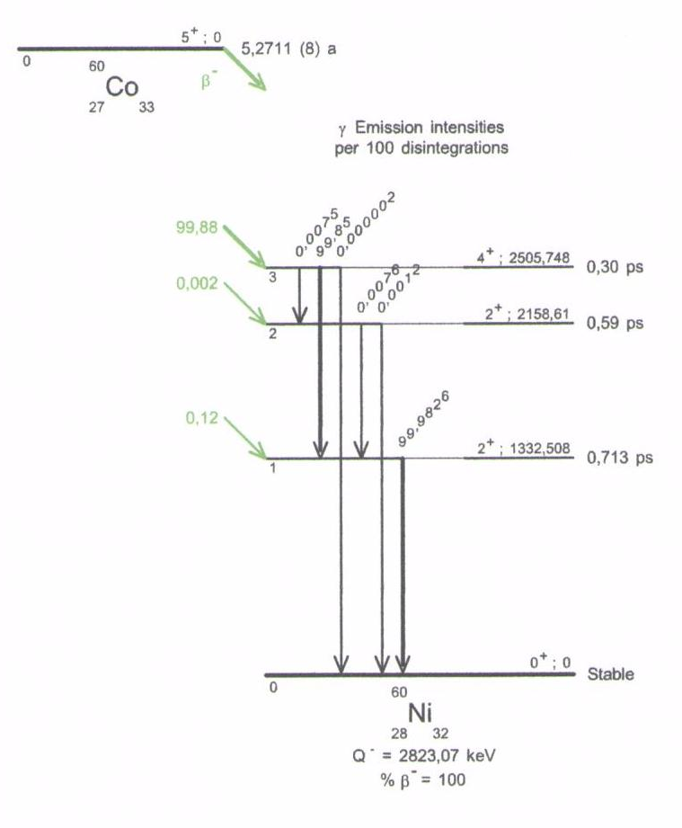
99,88
0,002
0,12
β⁻

Document réponse à rendre avec la copie

Partie D – Question IV-2

Scénario 1
Phase | en µSv/h | Nb intervenants | t_{expo} en h | Coeff. d’exposition | Dose équivalente individuelle en µSv | Dose équivalente collective en H.µSv
Pose d’écran
Inter
Dépose d’écran
Dose équivalente individuelle maximale en µSv
Dose équivalente collective en H.µSv

Scénario 2
Phase | en µSv/h | Nb intervenants | t_{expo} en h | Coeff. d’exposition | Dose équivalente individuelle en µSv | Dose équivalente collective en H.µSv
Inter équipe 1
Inter équipe 2
Dose équivalente individuelle maximale en µSv
Dose équivalente collective en H.µSv

